Муниципальное бюджетное общеобразовательное учреждение
Суховская средняя общеобразовательная школа

РАБОЧАЯ ПРОГРАММА
по родной литературе 8 класс
Учитель: Калабухова Нина Петровна

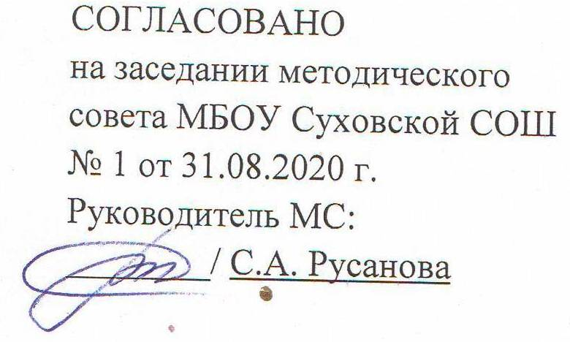
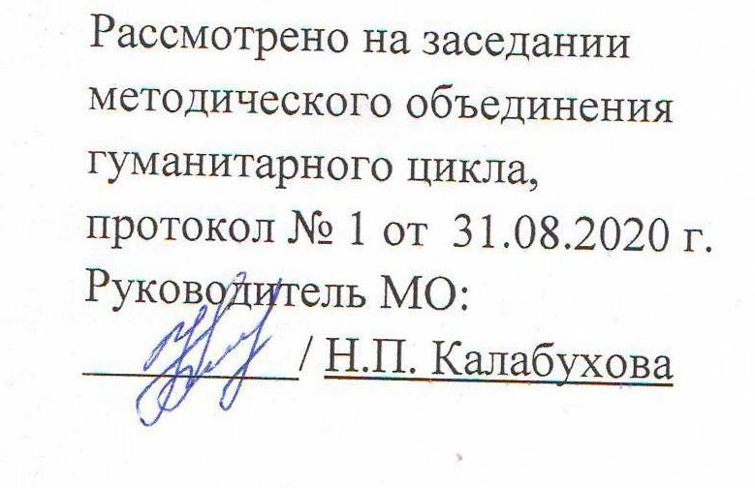

2020

Наименование рабочей программы | Аннотация к рабочей программе
Рабочая программа по предмету «Родная литература»  Класс «8»  ФГОС ООО | Рабочая программа составлена на основе:  - Федерального закона от 29 декабря 2012 г. No 273-ФЗ «Об образовании в Российской Федерации» (далее – Федеральный закон об образовании);  - Закона Российской Федерации от 25 октября 1991 г. No 1807-1 «О языках народов Российской Федерации» (в редакции Федерального закона No 185- ФЗ);  - приказа Министерства образования и науки Российской Федерации от 17 декабря 2010 г. No 1897 «Об утверждении федерального государственного образовательного стандарта основного общего образования» (в редакции приказа Минобрнауки России от 31 декабря 2015 г. No 1577);  - Примерной программы (далее – программа) разработанной на основе требований федерального государственного образовательного стандарта основного общего образования к результатам освоения основной образовательной программы основного общего образования по учебному предмету «Русская родная литература», входящему в образовательную область «Родной язык и родная литература».  - примерной Программы основного общего образования по литературе и Программы по литературе Г.С.Меркина, С.А.Зинина, В.А.Чалмаева для 5-11 классов общеобразовательной школы,.  - примерного учебного плана для образовательных учреждений Ростовской области на 2020 – 2021 учебный год, реализующих основные общеобразовательные программы;  - программы по литературе (донской региональный компонент) для 5-11 (12) классов общеобразовательных учреждений (Ростов-на-Дону, 2007);  - учебного плана МБОУ Суховской СОШ на 2020-2021 учебный год;  - требований Основной образовательной программы основного общего образования МБОУ Суховской СОШ;  - положения о рабочей программе МБОУ Суховской СОШ
Учебники:
Хрестоматия Литература Дона составлена на основе регионального компонента федерального государственного стандарта основного общего образования по литературе, разработанного Ростовским институтом повышения квалификации учителей и утвержденного министерством общего и специального образовании Ростовской области.
 | Количество часов: рабочая программа рассчитана на 0,5 учебных часа в неделю, общий объем – 17 часов в год.
Цели программы:
воспитание духовно развитой личности, готовой к самопознанию и самосовершенствованию, способной к созидательной деятельности в современном мире;
формирование гуманистического мировоззрения, национального самосознания, гражданской позиции, чувства патриотизма, любви и уважения к литературе и ценностям отечественной культуры;
развитие представлений о специфике литературы в ряду других искусств; культуры читательского восприятия художественного текста, понимания авторской позиции исторической и эстетической обусловленности литературного процесса, образного и аналитического мышления, эстетических способностей учащихся, читательских интересов, художественного вкуса; устной и письменной речи учащихся;
освоение текстов художественных произведений в единстве формы и содержания, основных историко-литературных сведений и теоретико-литературных понятий; формирование общего представления об историко-литературном процессе;
совершенствование умений анализа и интерпретации литературного произведения как художественного целого в его историко-литературной обусловленности с использованием теоретико-литературных знаний; написания сочинений различных жанров; поиска, систематизации и использования необходимой информации, в том числе в сети Интернета.

- Планируемые результаты освоения учебного предмета «Родная литература»

Личностные результаты освоения программы:
1. Российская гражданская идентичность (патриотизм, уважение к Отечеству, к прошлому и настоящему многонационального народа России, чувство ответственности и долга перед Родиной, идентификация себя в качестве гражданина России, субъективная значимость использования русского языка и языков народов России, осознание и ощущение личностной сопричастности судьбе российского народа).
2. Готовность и способность обучающихся к саморазвитию и самообразованию на основе мотивации к обучению и познанию;
3. Понимание родного языка и родной литературы как одной из основных национально-культурных ценностей русского народа, определяющей роли родного языка в развитии интеллектуальных, творческих способностей и моральных качеств личности, его значения в процессе получения школьного образования; анализ общих сведений о лингвистике как науке и ученых-русистах; об основных нормах русского литературного языка; способность обогащать свой словарный запас; формировать навыки анализа и оценки языковых явлений и фактов; умение пользоваться различными лингвистическими словарями.
4.Осознание эстетической ценности русского языка; уважительное отношение к родному языку, гордость за него; потребность сохранить чистоту русского языка как явления национальной культуры; стремление к речевому самосовершенствованию.
5.Получение достаточного объема словарного запаса и усвоенных грамматических средств для свободного выражения мыслей и чувств в процессе речевого общения; способность к самооценке на основе наблюдения за собственной и чужой речью.
6. Формирование нравственных чувств и нравственного поведения, осознанного и ответственного отношения к собственным поступкам (способность к нравственному самосовершенствованию; уважительное отношение к религиозным чувствам, взглядам людей или их отсутствию; знание основных норм морали, нравственных, духовных идеалов, хранимых в культурных традициях народов России, готовность на их основе к сознательному самоограничению в поступках, поведении). Сформированность ответственного отношения к учению; уважительного отношения к труду. Осознание значения семьи в жизни человека и общества, принятие ценности семейной жизни, уважительное и заботливое отношение к членам своей семьи.
7. Осознанное, уважительное и доброжелательное отношение к другому человеку, его мнению, мировоззрению, культуре, языку, вере, гражданской позиции. Готовность и способность вести диалог с другими людьми и достигать в нем взаимопонимания.
8. Освоенность социальных норм, правил поведения, ролей и форм социальной жизни в группах и сообществах (интериоризация ценностей созидательного отношения к окружающей действительности, ценностей социального творчества, ценности продуктивной организации совместной деятельности, самореализации в группе и организации, ценности «другого» как равноправного партнера, формирование компетенций анализа, проектирования, организации деятельности, рефлексии изменений, способов взаимовыгодного сотрудничества, способов реализации собственного лидерского потенциала).
9. Сформированность ценности здорового и безопасного образа жизни.
10. Развитость эстетического сознания через освоение художественного наследия народов России и мира, творческой деятельности эстетического характера (способность понимать художественные, научные и публицистические тексты, отражающие разные этнокультурные традиции; эстетическое, эмоционально-ценностное видение окружающего мира; способность к эмоционально-ценностному освоению мира, самовыражению и ориентации в художественном и нравственном пространстве культуры; уважение к истории культуры своего Отечества, выраженной в том числе в понимании красоты человека.
11. Сформированность основ экологической культуры.

Метапредметные результаты
Регулятивные УУД
- Умение самостоятельно определять цели обучения, ставить и формулировать новые задачи в учебе и познавательной деятельности, развивать мотивы и интересы своей познавательной деятельности
- Умение самостоятельно планировать пути достижения целей, в том числе альтернативные, осознанно выбирать наиболее эффективные способы решения учебных и познавательных задач.
- Умение соотносить свои действия с планируемыми результатами, осуществлять контроль своей деятельности в процессе достижения результата, определять способы действий в рамках предложенных условий и требований, корректировать свои действия в соответствии с изменяющейся ситуацией.
- Умение оценивать правильность выполнения учебной задачи, собственные возможности ее решения.
- Владение основами самоконтроля, самооценки, принятия решений и осуществления осознанного выбора в учебной и познавательной деятельности.
Познавательные УУД
1.Умение определять понятия, создавать обобщения, устанавливать аналогии, классифицировать, самостоятельно выбирать основания и критерии для классификации, устанавливать причинно-следственные связи, строить логическое рассуждение, умозаключение (индуктивное, дедуктивное, по аналогии) и делать выводы.
2.Смысловое чтение.
3.Формирование и развитие экологического мышления, умение применять его в познавательной, коммуникативной, социальной практике и профессиональной ориентации.
4. Развитие мотивации к овладению культурой активного использования словарей и других поисковых систем.
Коммуникативные УУД
1.Умение организовывать учебное сотрудничество и совместную деятельность с учителем; работать индивидуально и в группе: находить общее решение и разрешать конфликты на основе согласования позиций и учета интересов; формулировать, аргументировать и отстаивать свое мнение.
2.Умение осознанно использовать речевые средства в соответствии с задачей коммуникации для выражения своих чувств, мыслей и потребностей для планирования и регуляции своей деятельности; владение устной и письменной речью, монологической контекстной речью.
3.Формирование и развитие компетентности в области использования информационно-коммуникационных технологий (далее – ИКТ).
При изучении литературы обучающиеся усовершенствуют приобретенные на первом уровне навыки работы с информацией и пополнят их. Они смогут работать с текстами, преобразовывать и интерпретировать содержащуюся в них информацию, в том числе:
• систематизировать, сопоставлять, анализировать, обобщать и интерпретировать информацию, содержащуюся в готовых информационных объектах;
• выделять главную и избыточную информацию, выполнять смысловое свертывание выделенных фактов, мыслей; представлять информацию в сжатой словесной форме (в виде плана или тезисов) и в наглядно-символической форме (в виде таблиц, графических схем и диаграмм, карт понятий — концептуальных диаграмм, опорных конспектов);
• заполнять и дополнять таблицы, схемы.
В ходе изучения произведений родной литературы обучающиеся приобретут опыт проектной деятельности как особой формы учебной работы, способствующей воспитанию самостоятельности, инициативности.
В ходе реализации исходного замысла на практическом уровне овладеют умением выбирать адекватные стоящей задаче средства, принимать решения, в том числе и в ситуациях неопределенности.
Предметные результаты
Ученик научится
1)взаимодействовать с окружающими людьми в ситуациях формального и неформального межличностного и межкультурного общения;
2)осознавать значимость чтения и изучения родной литературы для своего дальнейшего развития; испытывать потребность в систематическом чтении как средстве познания мира и себя в этом мире, гармонизации отношений человека и общества, многоаспектного диалога;
3) воспринимать родную литературу как одну из основных национально-культурных ценностей народа, как особого способа познания жизни;
4) осознавать коммуникативно-эстетические возможности родного языка на основе изучения выдающихся произведений культуры своего народа, российской и мировой культуры.
Ученик получит возможность научиться
- понимать литературные художественные произведения, отражающие разные этнокультурные традиции;
- овладеть процедурами смыслового и эстетического анализа текста на основе понимания принципиальных отличий литературного художественного текста от научного, делового, публицистического и т.п., уметь воспринимать, анализировать, критически оценивать и интерпретировать прочитанное, осознавать художественную картину жизни, отраженную в литературном произведении, на уровне не только эмоционального восприятия, но и интеллектуального осмысления.
- воспринимать произведение как художественное целое, концептуально осмыслять его в этой целостности, видеть воплощенный в нем авторский замысел;
- интерпретировать художественный смысл произведения, то есть отвечать на вопросы: «Почему (с какой целью?) произведение построено так, а не иначе? Какой художественный эффект дало именно такое построение, какой вывод на основе именно такого построения мы можем сделать о тематике, проблематике и авторской позиции в данном конкретном произведении?»;
- устно или письменно истолковывать художественные функции особенности поэтики произведения, рассматриваемого в его целостности, а также истолковывать смысл произведения как художественного целого;
- создавать эссе, научно-исследовательских заметок (статьи), доклада на конференцию, рецензии, сценария и т.п.
- Содержание учебного предмета «Родная литература»
Важнейшее значение в формировании духовно богатой, гармонически развитой личности с высокими нравственными идеалами и эстетическими потребностями имеет родная литература (русская литература). Курс данного предмета в школе основывается на принципах связи искусства с жизнью, единства формы и содержания, историзма, русских традиций и новаторства, осмысления историко-культурных сведений, нравственно-эстетических представлений, усвоения основных понятий теории и истории литературы, формирование умений оценивать и анализировать художественные произведения, овладения богатейшими выразительными средствами литературного языка.
Главная цель изучения родной литературы (русской литературы) в школе - приобщение учащихся к искусству слова, богатству русской народной, классической и современной литературы. Основа литературного образования - чтение и изучение художественных произведений, знакомство с биографическими сведениями о мастерах слова и историко- культурными фактами, необходимыми для понимания включенных в программу произведений.
Расширение круга чтения, повышение качества чтения, уровня восприятия и глубины проникновения в художественный текст становится важным средством для поддержания этой основы на всех этапах изучения родной литературы в школе. Чтобы чтение стало интересным, продуманным, воздействующим на ум и душу ученика, необходимо развивать эмоциональное восприятие обучающихся, научить их грамотному анализу прочитанного художественного произведения, развить потребность в чтении; в книге. Понимать прочитанное как можно глубже - вот что должно стать устремлением каждого ученика. Это устремление зависит от степени эстетического, историко-культурного, духовного развития школьника. Отсюда возникает необходимость активизировать художественно-эстетические потребности детей, развивать их литературный вкус и подготовить к самостоятельному эстетическому восприятию и анализу художественного произведения.
Курс «Родная литература (русская литература)» строится с опорой на текстуальное изучение русских художественных произведений, решает задачи формирования читательских умений, развития культуры устной и письменной речи.
Русский и донской фольклор Фольклор — коллективное устное народное творчество. Преображение действительности в духе народных идеалов. Вариативная природа фольклора. Исполнители фольклорных произведений. Коллективное и индивидуальное в фольклоре.
Древнерусская литература Связь произведений древнерусской литературы и национального самосознания. Адаптированная литература. Древнехристианская книжность на Руси (обзор).
Русская литература XVIII - XIX веков Русские поэты о Доне. Стихи донских поэтов. Поэты казачьего зарубежья. Русская проза XIX века.
Русская литература XX - XXI веков Проза донских писателей. Фантастика и приключения. Литературное краеведение.
- Календарно-тематическое планирование.
№ урока | Дата проведения |  | Тема урока
 | план | факт
1 | 13.01 |  | Введение. Понятие русской (родной) литературы
Донской фольклор. Древнерусская литература.
2 | 20.01 |  | Казачьи песни и легенды. Задонщина. По мотивам древнерусской поэмы (поэтическое переложение Б.Н.Куликова)
Русские поэты о Доне
3 | 27.01 |  | Г.Р.Державин «Атаману и Войску Донскому»; В. А, Жуковский «Певец в стане русских воинов». А.С. Пушкин «Казак», «Калмычке»; М. Ю. Лермонтов «Два сокола»
4 | 03.02 |  | А. В. Кольцов «Косарь»; И. С Никитин «Весна в степи». А. Н. Майков «Ночная гроза», «Казак»; Н. Ф. Щербина «Южная ночь», «Таганрогским грекам»
5 | 10.02 |  | Н. В. Кукольник «Здорово, старый Дон, здорово Дон унылый»; К. Д. Бальмонт «Скифы». А. А. Блок «На поле Куликовом»; И. А. Бунин «Ковыль»
Стихи донских поэтов
6 | 17.02 |  | Ф. И. Анисимов «Всколыхнулся, взволновался…»; А. А. Леонов « Народное творчество», «Ермак», «Азов»; А. В. Туроверов «Проводы казака на службу»; А. В. Софронов «Теплая вода», «Пороховые погреба»
7 | 24.02 |  | А. Г. Гарнакерьян «В моей придонской стороне…» , «Мой Лермонтов» ; В. К. Жак «Утро над Доном», «На Дону изменчива погода» Б.Н. Куликов «Кто я такой», «Запев»; Н. К. Доризо «Поэт», «Луга…»
8 | 03.03 |  | В. С Сидоров «Под прищуром родного вокзала…», «Вхожу, влюбленный и растерянный…»; А. А. Рогачев «Слово о Доне», «В зеленых травах у истоков…» Литературное творчество тацинских поэтов.
Поэты казачьего зарубежья
9 | 10.03 |  | Н. А. Келин «Верба»; Н. Н. Туроверов «Казак», «пролнтели лебеди над Доном», «Каял». П. С. Поляков «Дон нетленный», «Ветла», «Надежды»; Н. Н. Воробьев «Кондратий Булавин»
Русская проза XIX века
10 | 17.03 |  | Н. А. Дурова «Записки кавалерист-девицы»; Д. Л. Мордовцев «Знамения времени» А. И. Куприн «Костя Попов», «Донецкая степь»
Проза донских писателей
11 | 07.04 |  | А. С. Серафимович «Чибис», «На хуторе»; Ф. Д. Крюков «Казачка. Из станичного быта», «Зыбь» Г. Ф. Шолохов- Синявский «Казачья бурса»; А. Ф. Корольченко «Атаман Платов»
12 | 14.04 |  | В. А. Закруткин «Матерь человеческая» А. В. Калинин «Суровое поле», «Цыган», «Эхо войны»
13 | 21.04 |  | П. В. Лебеденко «Льды уходят в океан»; В.Ф. Панова «Сережа» Н. А. Суханова «Острый серп луны»; О. А. Афанасьев «Юрка Лютик
Фантастика и приключения
14 | 28.04 |  | Писатели-фантасты советской литературы. П. Г. Аматуни «Тайна Пио-Као», «Дела давно минувших лет»; И. М. Бондаренко « Приговор обжалованию не подлежит», «Astrid», П. А. Шестаков «Через лабиринт», Н. С. Оганесов «Играем в «Спринт»
Литературное краеведение
15 | 05.05 |  | В. С. Моложавенко «Донские были». Подготовка итогового проекта. И. А. Балашова «Пушкин и Раевские в Ростове-на-Дону»; А. А. Айрумян «Лев Толстой. Донские странцы». Подготовка итогового проекта.
16 | 12.05 |  | Л. П. Громов «Этюды о Чехове»; И. И. Бондаренко «Следы его жизни». Подготовка итогового проекта. В. Д. Седегов «Родной край в произведениях А. П. Чехова. Защита итоговых проектов.
17 | 19.05 |  | Обобщение изученного. Итоговый урок.

Литература
1.С.А. Зинин, В.И. Сахаров, В.А. Чалмаев. «Литература. 8 класс». В 2-х частях – М.: «Русское слово», 2017
2.Литература. 8 класс. Тематическое планирование. Ахбарова Г.Х., Скиргайло Т.О
3.Программа по литературе для 5-11 классов общеобразовательной школы. Изд. 5-е
4. Авторы-составители: Меркин Г.С., Зинин С.А., Чалмаев В.А.М.:«Русское слово»,2009.
5. Зинин С.А., Чалмаев В.А. «Русская литература XX века» Учебник для 11 класса общеобразовательных учреждений. - М.: «Русское слово»,2016.
6. Методические рекомендации по использованию учебников: В.А. Чалмаев, С.А. Зинин
«Русская литература XX века» (11 класс) при изучении предмета на базовом и профильном уровне. 10-11 классы. - М.:«Русское слово»,2007.
7. Русские писатели. Библиографический словарь. В 2 частях. П.А.Николаева. – Москва:
«Просвещение»,2004.
8. Литература. Сборник тренировочных тестов. Под ред. Е.А.Самойловой. Москва, Экзамен, 2017.
9. Литературное творчество учащихся в школе. Под ред. Н.Р.Бершадской, В.З.Халимова. Москва, «Просвещение», 2004.
10. Литература Дона. Хрестоматия для чтения в 8-9 классах.РИПКи ПРО. Ростов-на-Дону: ЗАО «Книга»,2005 год

